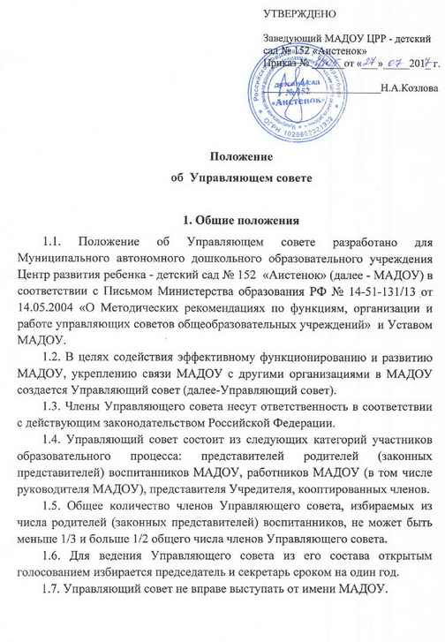

2. Компетенция Управляющего совета
2.1. К компетенции Управляющего совета относится:
- определение основных направлений развития МАДОУ;
- участие в разработке программы развития МАДОУ и иных значимых составляющих образовательной деятельности;
- содействие в создании оптимальных условий и форм организации образовательной деятельности МАДОУ;
- финансово-экономическое содействие работы МАДОУ за счет рационального использования выделяемых МАДОУ бюджетных средств, доходов от деятельности, приносящей доход, привлечения средств из внебюджетных источников, добровольных взносов и пожертвований;
- обеспечение прозрачности привлекаемых и расходуемых финансовых и материальных средств;
- участие в формировании единоличного органа управления МАДОУ и осуществление контроля за его деятельностью;
- контроль качества и безопасности условий обучения и воспитания в МАДОУ.
- Организация работы Управляющего совета
  - Количество членов Управляющего совета из числа работников МАДОУ не может превышать 1/4 общего числа членов Управляющего совета. При этом не менее чем 2/3 из них должны являться педагогическими работниками МАДОУ. Руководитель МАДОУ входит в состав Управляющего совета по должности.
В выборах имеют право участвовать родители (законные представители) воспитанников всех групп МАДОУ, зачисленных на момент проведения выборов в МАДОУ.
  - Допускается самовыдвижение кандидатов для назначения путем кооптации. Кооптация в члены Управляющего совета МАДОУ производится только на заседании Управляющего совета при кворуме не менее 3/4 от списочного состава избранных и назначенных (в том числе по должности) членов Управляющего совета и в присутствии представителя Учредителя. Кандидаты, рекомендованные Учредителем, считаются кооптированными в члены Управляющего совета МАДОУ, если за них проголосовало более половины присутствующих на заседании.
  - Управляющий совет МАДОУ возглавляет председатель, избираемый тайным голосованием из числа родителей (законных представителей), избранных в Управляющий совет, либо из числа кооптированных в Управляющий совет членов.
  - На случай отсутствия председателя Управляющей совет, из своего состава, избирает заместителя председателя.
  - Для организации и координации текущей работы, ведения протоколов заседаний и иной документации Управляющего совета, избирается секретарь Управляющего совета.
  - Управляющий совет вправе в любое время переизбрать председателя, заместителя председателя и секретаря Управляющего совета.
  - Организационной формой работы Управляющего совета являются заседания, которые проводятся по мере необходимости, но не реже одного раза в квартал.
  - Заседания Управляющего совета являются правомочными, если в них принимают участие не менее половины от общего (с учетом кооптированных) числа членов Управляющего совета.
  - Решения принимаются открытым голосованием и считаются правомочными, если на нем присутствует не менее 2/3 членов Управляющего совета и за него проголосовало более половины присутствующих (50%+1 голос). При равном количестве голосов решающим является голос председателя Управляющего совета.
3.9. Члены Управляющего совета несут ответственность в соответствии с действующим законодательством Российской Федерации.
4. Делопроизводство Управляющего совета
4.1. Ход и решения, принятые на заседании Управляющего совета оформляются протоколом.
  - В книге протоколов фиксируются:
- дата проведения;
- количественное присутствие (отсутствие) членов Управляющего совета;
- приглашенные (ФИО, должность);
- повестка дня;
- выступающие лица;
- ход обсуждения вопросов;
- предложения, рекомендации и замечания членов Управляющего совета;
- решение.
  - Протоколы подписываются Председателем и секретарем Управляющего совета.
  - Нумерация протоколов ведется от начала календарного года.
